EMENDA MODIFICATIVA Nº AO PROJETO DE LEI Nº 139/2022

EMENDA MODIFICATIVA QUE SUPLEMENTA A AÇÃO “MANUTENÇÃO DOS PROJETOS ARTÍSTICOS E CULTURAIS DA COMPANHIA DE BALLET” AO ÓRGÃO 41 – SECRETARIA DA CULTURAS, FUNÇÃO 13 – CULTURA NO LIVRO LOA 2023.

Art.1º - Modifica-se a ação “MANUTENÇÃO DOS PROJETOS ARTÍSTICOS E CULTURAIS DA COMPANHIA DE BALLET” ao ÓRGÃO: 41 – SECRETARIA DAS
CULTURAS, FUNÇÃO 13 – CULTURA ao Livro LOA 2023, Anexo ao Projeto de Lei nº 139/2022, no valor de R$ 188.222,00 (cento e oitenta e oito mil e duzentos e vinte e dois reais):
Órgão: 41- SECRETARIA MUNICIPAL DAS CULTURAS
Unidade Orçamentária: 41- FUNDAÇÃO DE ARTE DE NITERÓI

UNIDADE ORÇAMENTÁ RIA | FUNÇÃO | SUBFUNÇÃO | PROGRA MA | AÇÃO | VALOR NA LOA | ACRÉSCIMO | VALOR FINAL
41.41 | 13 - Cultura | 392- Difusão Cultural | 0136 | 6194 | R$ 211.778,00 | R$ 188.222,00 | R$ 400 mil

Art. 2º - Os valores para a execução da ação acima, são provenientes do
ÓRGÃO: 99 – RESERVA DE CONTINGÊNCIA, UNIDADE ORÇAMENTÁRIA: 99
–RESERVA DE CONTINGÊNCIA, PROGRAMÁTICA 0900, PROGRAMA/AÇÃO/LOCALIZAÇÃO: OPERAÇÕES ESPECIAIS, FUNCIONAL
99.999 que consta na LOA 2023 com o saldo de R$ 79.476.691,91 (setenta e nove milhões, quatrocentos e setenta e seis mil, seiscentos e noventa e um reais e noventa e um centavos) oriundos das transferências da União referente aos royalties do petróleo e gás natural (Código 1704). O valor realocado da ação acima citada será de R$ 188.222,00 (cento e oitenta e oito mil, duzentos e vinte e dois reais).
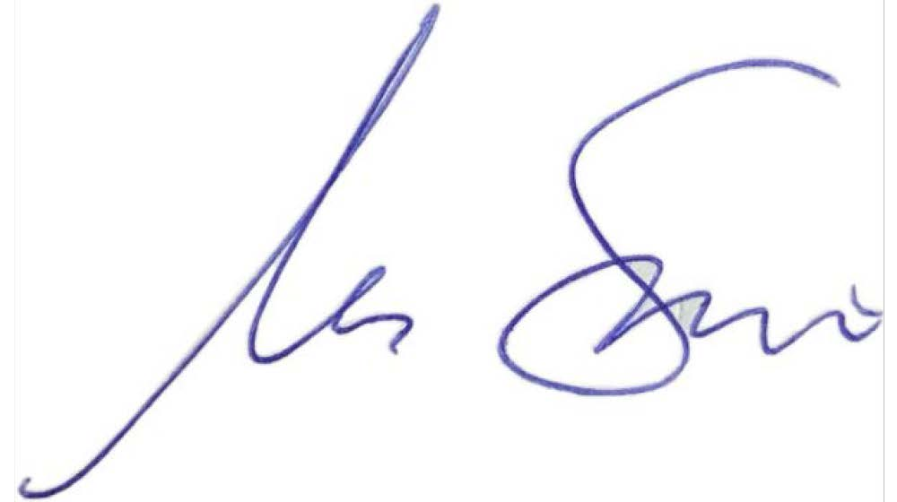
Sala das Sessões, 21 de novembro de 2022.

MARCOS SABINO
Vereador

JUSTIFICATIVA
A presente emenda modificativa visa suplementar o valor contido no Livro LOA 2023 referente a ação 6194, considerando que o valor lá disponível se apresenta como insuficiente para a realização das apresentações que se esperam e se aguardam para o ano que vem.
Nesse sentido, com a aprovação e respectiva execução da presente emenda, será possível a realização de todos os espetáculos que estão sendo aguardados pela população de Niterói.

